CONCOURS COMMUNS POLYTECHNIQUES
EPREUVE SPECIFIQUE FILIERE PC
PHYSIQUE 2
Durée : 4 heures
Les calculatrices sont autorisées

Les deux problèmes sont indépendants et de poids sensiblement équivalents
N.B. : Si un candidat est amené à repérer ce qui peut lui sembler être une erreur d'énoncé, il le signalera sur sa copie et devra poursuivre sa composition en expliquant les raisons des initiatives qu'il a été amené à prendre.
$$∗∗∗$$
PROBLÈME I
INTERFÉROMÉTRIE A DEUX ONDES
Après quelques questions essentielles concernant la propagation des ondes électromagnétiques et leurs interférences, ce problème s'intéresse à un dispositif permettant de recomposer deux ondes planes issues d'une même source puis soumises à des parcours différents, l'un servant de référence et l'autre présentant une particularité que l'analyse des interférences obtenues permet de caractériser.
- Le champ électromagnétique dans le vide
1.1) Le vide est caractérisé par sa permittivité diélectrique $ε_{0}$ et sa perméabilité magnétique $μ_{0}$.
1.1.1) Rappeler les unités usuelles de ces deux grandeurs, incluant le Farad pour l'une et le Henry pour l'autre.
1.1.2) Ecrire, en précisant leur nom, les équations de Maxwell dans le vide, en l'absence de charges et de courants.
1.2) Retrouver l'équation de propagation du champ électrique puis en déduire la vitesse de propagation c des ondes électromagnétiques dans le vide.
Rappel : $Δ\vec{E}=\vec{grad}(div\vec{E})−\vec{rot}(\vec{rot\vec{E}})$
2) L'onde progressive unidirectionnelle dans le vide
2.1) On recherche si le système d'équations aux dérivées partielles obtenu admet, pour le champ électrique, une solution correspondant à une propagation unidirectionnelle telle que :
$$\vec{E}=\left[\begin{matrix}E_{1}cos⁡ω\left(t−\frac{x}{c}\right) \\ E_{2}cos⁡ω\left(t−\frac{x}{c}\right) \\ E_{3}cos⁡ω\left(t−\frac{x}{c}\right)\end{matrix}\right]$$
Les composantes indiquées sont définies dans un repère cartésien orthonormé ( $O,x,y,z$ ) et les amplitudes $E_{1},E_{2}$ et $E_{3}$ sont supposées constantes.
2.1.1) Quels sont la direction et le sens de la propagation de l'onde associée à ce champ électrique ? Démontrer, à l'appui de la relation de Maxwell-Gauss, que la composante du champ électrique le long de cette direction de propagation ne peut être que nulle.
2.1.2) De l'équation de Maxwell-Faraday déduire les composantes du champ magnétique $\vec{B}$.
Le vecteur unitaire orienté dans le sens de propagation étant désigné par ${\vec{u}}_{x}$, calculer ${\vec{u}}_{x}∧\frac{\vec{E}}{c}$ puis donner, en la justifiant, une représentation graphique des vecteurs $\vec{E},\vec{B},{\vec{u}}_{x}$.
Quel nom donne-t-on à cette onde ? En préciser la signification physique.
2.1.3) Définir le vecteur de Poynting $\vec{R}$ associé à l'onde étudiée et préciser le sens physique de son flux à travers une surface interceptant cette onde. En définissant l'éclairement $E$ d'une surface comme la moyenne temporelle de la puissance interceptée par unité d'aire, exprimer cet éclairement sous incidence normale en fonction de $μ_{o},c,E_{2}$ et $E_{3}$.
3) Superposition de deux ondes monochromatiques et conditions d'interférences
On s'intéresse ici à la superposition de deux ondes monochromatiques caractérisées par des champs électriques de même amplitude $E_{o}$ et de même polarisation supposée rectiligne selon l'axe Oy et se propageant toutes deux dans le même sens le long de l'axe Ox .
3.1) Donner les conditions d'obtention d'un phénomène d'interférences à partir de ces deux ondes.
3.2) Deux sources de lumière réelles distinctes ne peuvent pas engendrer de telles conditions.
Expliquer sommairement, en un nombre minimal de lignes, à partir du principe d'émission de la lumière, les causes de cet échec.
3.3) Comment réalise-t-on, en pratique, les conditions permettant l'obtention du phénomène d'interférences? Indiquer brièvement ce qui en limite l'application.
3.4) On peut répertorier deux grandes familles de systèmes interférentiels ; lesquelles ? Donner un exemple de système pour chaque famille.
3.5) Ecrire la relation entre l'éclairement $E_{0}$ pour une onde seule et l'amplitude $E_{0}$ du champ électrique de cette onde.
Donner, sans démonstration, l'expression de l'éclairement $E$ résultant de la superposition des deux ondes considérées. On précisera avec soin les différentes grandeurs qui interviennent.
4) Dispositif interférentiel
On s'intéresse au dispositif interférentiel de Mach-Zehnder schématisé sur la figure 1, que l'on peut considérer comme un «Michelson déplié » et dans lequel on trouve deux miroirs plans ( $M_{1}$ ) et ( $M_{2}$ ) ainsi que deux lames séparatrices ( ${SP}_{1}$ ) et ( ${SP}_{2}$ ) d'épaisseurs supposées nulles, tous ces instruments étant inclinés à ${45}^{∘}$ par rapport aux faisceaux optiques. Une source ponctuelle S est placée au foyer objet d'une lentille convergente (L). Le faisceau réfracté par la lentille est séparé en deux parties de même intensité par la lame $\left({SP}_{1}\right)$ pour être recomposé partiellement au niveau de la séparatrice $\left({SP}_{2}\right)$ identique à la première, après réflexion sur l'un ou l'autre des miroirs. Le faisceau émergent est ensuite reçu sur un écran (EC).
Ce dispositif est entièrement plongé dans l'air dont on admettra que l'indice a pour valeur $n_{o}=1$.
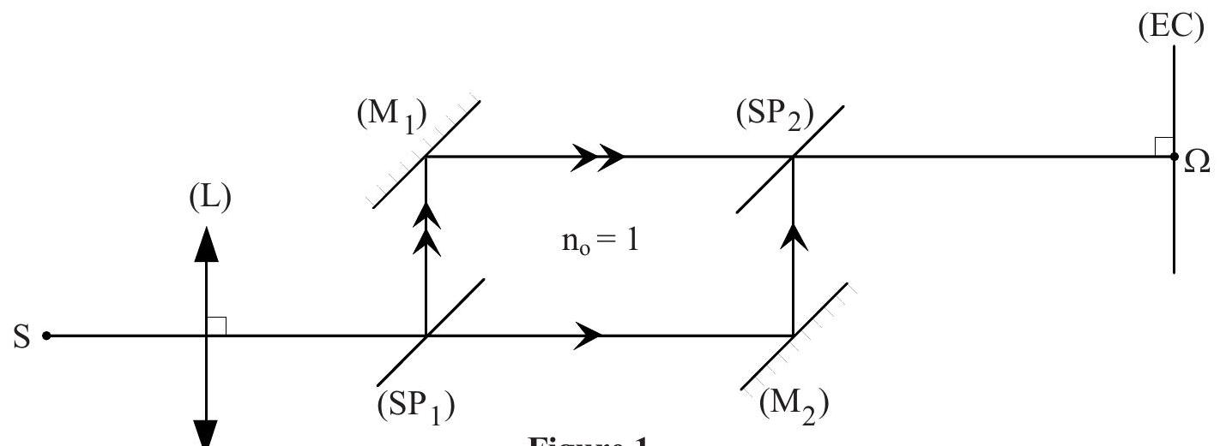
Figure 1
4.1) Justifier, sans calcul, qu'en l'état de la figure 1 , tous les points éclairés sur l'écran (EC) reçoivent deux ondes en phase. En déduire l'aspect, brillant ou sombre, de la tache lumineuse sur l'écran.
4.2) Sur le trajet issu de ( $M_{1}$ ) et dirigé vers ( $S_{2}$ ) on introduit (Figure 2.a) une lame à faces parallèles $\left(L_{1}\right)$ d'épaisseur e et d'indice n , perpendiculaire au faisceau. Sur l'autre trajet, de ( ${SP}_{1}$ ) vers ( $M_{2}$ ) on introduit une lame à faces parallèles ( $L_{2}$ ) identique à la première (Fig 2.b), mais faiblement inclinée, de manière à se présenter sous une faible incidence $θ$ par rapport au faisceau.
4.2.1) Exprimer, pour le parcours de $\left(M_{1}\right)$ à $\left({SP}_{2}\right)$, la différence de marche supplémentaire $δ_{1}$ introduite par la présence de lame à face parallèle $\left(L_{1}\right)$.
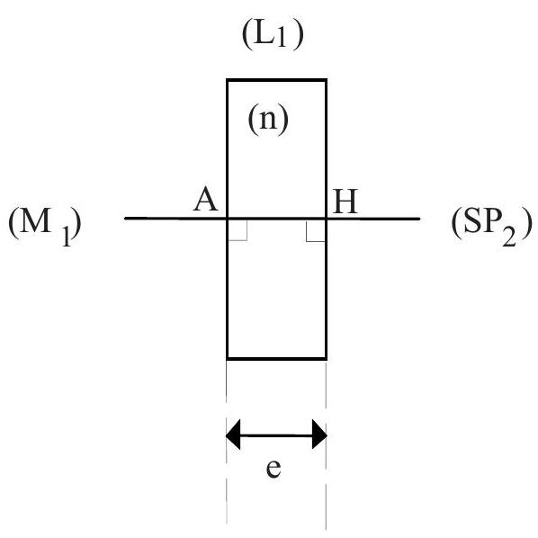
Figure 2.a
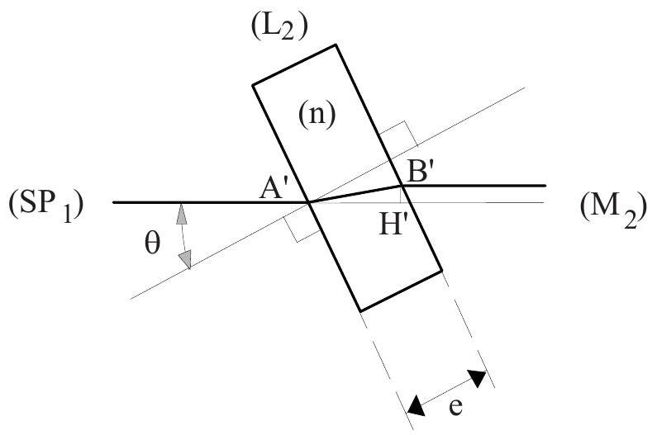
Figure 2.b
4.2.2) Exprimer, pour le parcours de $\left({SP}_{1}\right)$ à $\left(M_{2}\right)$, le chemin optique $L\left(A^{′}B^{′}\right)$ puis la distance $\left(A^{′}H^{′}\right)$ (projection de ( $A^{′}B^{′}$ ) sur l'axe optique) en fonction de l'angle $θ$ supposé très petit et des données n et e . En déduire la différence de marche supplémentaire $δ_{2}$ introduite par la présence de la lame à face parallèle ( $L_{2}$ ).
Les calculs seront développés en les limitant au second ordre (inclus) en $θ$.
4.2.3) En supposant que la source ( S ) émette une onde monochromatique de longueur d'onde $λ$ dans le vide, exprimer le déphasage $Φ$ des faisceaux au niveau de la tache sur l'écran. L'éclairement sur l'écran est-il alterné ou uniforme ?
4.3) En augmentant lentement l'angle $θ$ à partir d'une valeur nulle (sous réserve qu'il demeure petit), on peut obtenir sa mesure en relevant celle de l'éclairement et à condition de compter le nombre entier k de passages par un maximum de brillance.
4.3.1) Pour quelles valeurs de $θ$ a-t-on un éclairement maximal ?
En prenant $λ=632,8 nm,n=1,5$ et $e=1 mm$, calculer en degrés la valeur $θ_{1}$ de l'angle correspondant à $k=1$.
4.3.2) Si ce dispositif était utilisé pour la mesure d'angles, dans quel sens faudrait-il modifier l'épaisseur de la lame pour gagner en sensibilité?
4.3.3) En supposant que la source ait une longueur de cohérence $ℓ_{c}=10μ m$, quelle condition devrait-on imposer à l'épaisseur de la lame si l'on voulait mesurer un angle de $1^{∘}$ tout en maintenant $k=1$ ?
4.4) La source $S$ est maintenant supposée polychromatique, avec un spectre étalé entre les longueurs d'onde $0,4μ m$ et $0,8μ m$. La lame ( $L_{2}$ ) est positionnée avec l'angle $θ_{1}$ obtenu à la question (4.3.1). On négligera les variations de l'indice n des lames avec la longueur d'onde.
- Montrer que certaines longueurs d'ondes sont absentes sur l'écran. Les calculer.
- Comment appelle-t-on la couleur globale obtenue sur l'écran?
- La lame ( $L_{1}$ ) étant maintenue en place, la lame ( $L_{2}$ ) est remplacée (Figure 3) par une lame à face parallèles ( $L_{3}$ ), de même épaisseur e, perpendiculaire au faisceau optique et présentant un gradient d'indice, de norme $γ$. Ce gradient est parallèle à l'axe Oy du repère cartésien orthonormé ( $O,x,y,z$ ) dont l'axe Ox est confondu avec la direction de propagation de la lumière et l'axe Oz (non dessiné) est normal au plan de figure.
Dans tout ce qui suit, on supposera que la source est à nouveau monochromatique, de longueur d'onde dans le vide égale à $λ$.
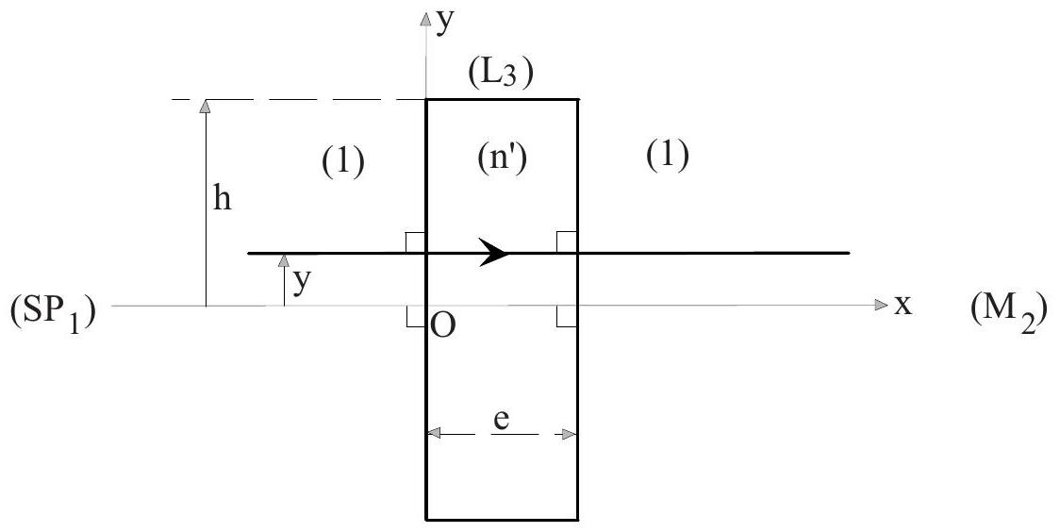
Figure 3
5.1) L'indice $n^{′}$ de la lame ( $L_{3}$ ) évolue de manière linéaire entre les deux limites de cette lame où $y=h$ et $y=−h$, de sorte que : $n^{′}=n−γy$.
On considérera que $h=1 cm,n=1,5$ et $γ=10{ m}^{−1}$.
5.1.1) Dans quel sens de l'axe Oy le gradient de l'indice n ' se trouve-t-il orienté ?
5.1.2) Exprimer, en fonction de $n$, e, $γ$ et $y$, la différence de marche supplémentaire $δ_{3}$ engendrée par l'interposition de la lame ( $L_{3}$ ), pour le seul rayon du plan de figure atteignant la lame $\left(L_{3}\right)$ avec un décalage y par rapport à l'axe optique.
5.1.3) Tracer le cheminement complet de ce rayon, de la source jusqu'à l'écran. Quelle sera l'ordonnée $Y=\overline{ΩM}$ de son point d'impact M sur l'écran (EC) ?
5.1.4) En déduire la différence de marche globale $δ$ entre les deux rayons, issus de S et interférant en M .
5.2) Décrire l'aspect de la figure obtenue sur l'écran, puis préciser la valeur de l'interfrange i lorsque $λ=546 nm$ et $e=1 mm$.
PROBLÈME II GAIN DE TEMPS ET ÉCONOMIES D'ÉNERGIE
Le temps et l'énergie sont des biens précieux dont il faut savoir faire le meilleur usage, notamment dans le cadre de l'habitat. Il convient en particulier de réduire le délai de mise en température d'un logement et de limiter la consommation nécessaire à son chauffage. Quelques procédés en ce sens sont présentés dans ce problème, sous forme de questions indépendantes.
1) Approche simplifiée du comportement thermique d'un habitat; optimisation du temps de mise en température.
1.1) Modélisation sommaire
1.1.1) Dans un réseau électrique la notion de résistance électrique $R$ traduit une relation de proportionnalité entre la différence de potentiel $ΔV$ existant entre deux ensembles équipotentiels et le courant I qui circule de l'un à l'autre. Par analogie, dans un réseau thermique, définir la notion de résistance thermique $R_{th}$ en fonction de la différence de température $Δθ$ existant entre deux ensembles isothermes et le flux thermique $Φ$ qui circule de l'un à l'autre. Préciser les unités des grandeurs thermiques utilisées.
1.1.2) Dans un réseau électrique, la notion de capacité électrique $C$ traduit une relation de proportionnalité entre la dérivée temporelle $dV/dt$ et le courant I lié à la modification de la charge d'un condensateur dont l'une des armatures est fixée au potentiel V et l'autre est maintenue à un potentiel de référence nul. Par analogie, dans un réseau thermique, définir la notion de capacité thermique $C_{\text{th }}$ en fonction de la dérivée temporelle $dθ/dt$ et du flux thermique $Φ$ lié à la modification de l'enthalpie d'un objet matériel porté à la température $θ$, la mesure de l'enthalpie étant référencée à un niveau de température nulle. Préciser les unités des grandeurs thermiques utilisées.
1.1.3) Le schéma électrique proposé (Figure 1) est l'image d'un système thermique élémentaire qui permet de fixer globalement les idées concernant le comportement thermique d'un habitat. L'ensemble des radiateurs, alimentés par la chaudière, est assimilé à une source de courant. Pour simplifier, dans toutes les questions qui suivent, la température extérieure $θ_{e}$ sera toujours supposée stationnaire; ainsi le milieu extérieur sera assimilé à une source de tension continue.
La température $θ(t)$ de l'habitat sera supposée uniforme dans tout son volume et la capacité thermique de celui-ci sera réduite à $C_{th}$.
Entre l'habitat et l'extérieur est représentée la résistance thermique $R_{th}$ de l'isolation.
La référence de température sera prise ici égale à $0^{∘}C$; par analogie avec une référence de potentiel nul, on pourra la représenter par le symbole d'une "masse" dans un réseau électrique.
a) Quelle loi de Kirchhoff appliquée au réseau électrique, traduit-elle le bilan thermique de l'habitat ainsi représenté ? Exprimer ce bilan.
b) Lorsque le régime permanent est atteint pour une température de consigne constante $θ_{C}$, expliquer pourquoi l'on peut faire abstraction de la capacité $C_{th}$.
- En déduire directement, en fonction de $θ_{e},θ_{C}$ et $R_{th}$ exclusivement, la puissance (flux) thermique $Φ_{o}$ nécessaire au maintien de la température de consigne.
- En préciser la valeur numérique, sachant que : $θ_{e}=5^{∘}C,θ_{C}={20}^{∘}C$ et $R_{th}=2,5mK/W$.
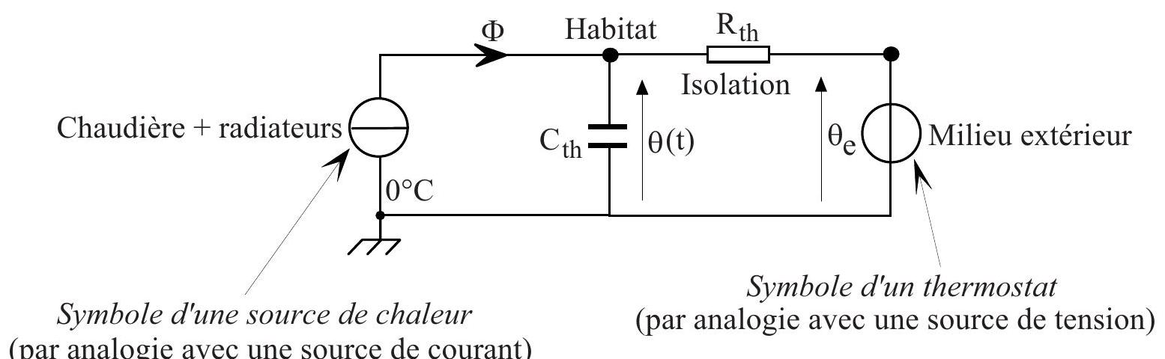
Figure 1
1.2) Mise en température
NB : Dans toute la suite de cette question on posera : $τ_{o}=R_{th}C_{th}$
1.2.1) Mise en température sous flux constant
La température initiale de l'habitat étant supposée égale à la température extérieure, on met celui-ci en chauffe au temps $t=0 s$, en imposant un échelon de flux égal à $Φ_{o}$.
a) Résoudre l'équation différentielle qui résulte du bilan thermique.
b) Sachant que $C_{th}=3MJ/K$, calculer le temps nécessaire pour atteindre la température $θ_{C}$ à $5\%$ près, c'est-à-dire lorsque : $\frac{θ_{C}−θ(t)}{θ_{C}−θ_{e}}=5\%$.
Ce temps pouvant être jugé trop important, on peut accélérer la mise en température en augmentant la puissance de chauffe au démarrage puis en la réduisant progressivement de manière à ne jamais dépasser la consigne choisie. Ceci est rendu aisé grâce aux progrès de l'électronique numérique qui permettent la programmation des sources de chaleur (sources électriques notamment) de manière à faire évoluer leur puissance selon des lois dépendant du temps et de divers paramètres fixés (consignes) ou variables (températures existantes).
Deux procédés distincts sont proposés ci-après, en (1.2.2) et (1.2.3).
1.2.2) Chauffage forcé au départ puis réduit en fonction du temps
Dans la mesure où la chaudière est apte à fournir, par exemple, une puissance transitoire dix fois supérieure au flux $Φ_{o}$ qui s'impose en régime établi, on peut programmer une puissance de chauffe selon la loi: $Φ_{1}(t)=Φ_{o}\left(1+9e^{−t/τ}\right)$, laquelle tend vers la valeur nominale $Φ_{o}$ au bout d'un temps déterminé.
a) Ecrire l'équation différentielle qui résulte du bilan thermique.
b) Sachant que la solution générale de cette équation est : $θ(t)=θ_{C}+\frac{9\left(θ_{C}−θ_{e}\right)}{1−\frac{τ_{o}}{τ}}e^{−t/τ}+Ae^{−t/τ_{o}}$ déterminer la constante d'intégration A dans les mêmes conditions initiales que précédemment.
c) Montrer que l'on peut choisir pour le paramètre $τ$ une valeur particulière qui permet d'annuler cette constante. Dans ce cas, conclure quant à la loi $θ(t)$ qui régit la mise en température et préciser le temps maintenant nécessaire pour atteindre la température $θ_{C}$ à $5\%$ près.
Les méthodes développées précédemment en (1.2.1) et (1.2.2) nécessitent le réglage du flux $Φ_{o}$ qui dépend de la résistance thermique de l'isolation (laquelle peut évoluer en fonction des ouvertures «jour-nuit») et des conditions extérieures.
Le procédé présenté ci-après en (1.2.3) permet d'ignorer ces deux données grâce au suivi de la température intérieure $θ(t)$ de l'habitat.
1.2.3) Chauffage évolutif en fonction de la température intérieure atteinte
La puissance ( $Φ_{2}$ ) du chauffage est programmée de telle sorte que :
$Φ_{2}(t)=k\left[θ_{C}−θ(t)\right]+k^{′}\int_{0}^{t}{ }\left[θ_{C}−θ(u)\right]du , k$ et $k^{′}$ étant des constantes positives.
a) Ecrire l'équation intégro-différentielle qui résulte du bilan thermique puis, en la dérivant membre à membre par rapport au temps, déterminer l'équation différentielle qui s'en déduit. Montrer qu'en régime établi, la température de l'habitat est toujours exactement égale à la consigne, quelles que soient $R_{\text{th }}$ et $θ_{e}$.
b) L'équation différentielle obtenue étant du "second ordre à coefficients constants", elle admet des solutions de type $exp⁡(rt)$; déterminer la relation reliant k et $k^{′}$ afin d'atteindre l'équilibre souhaité avec l'accroissement le plus rapide possible mais sans oscillations, c'est-à-dire propre au régime critique. Préciser la valeur du paramètre r correspondant en fonction de $k,R_{\text{th }}$ et $τ_{o}$. Quelles valeurs doit-on donner aux paramètres k et k ' si l'on souhaite avoir un amortissement tel que: $τ^{′}=−1/r=τ_{o}/10$ ?
c) La solution correspondante est de la forme $θ(t)=θ_{C}+\left(A^{′}+A^{′′}t\right)e^{rt}$. Déterminer les constantes d'intégration $A^{′}$ et $A^{′′}$ en supposant que la température initiale de l'habitat est égale à la température extérieure et en explicitant l'expression initiale du flux de chauffage $Φ_{2}(t=0)$, laquelle permet de déterminer ${\left(\frac{dθ}{dt}\right)}_{t=0}$.
2) Economies d'énergie
2.1) Economie sur le chauffage de l'air neuf d'un logement
2.1.1) Déperditions dues au renouvellement de l'air vicié par appel direct d'air neuf Afin d'assurer une bonne aération dans un logement, on admettait, avant qu'une réglementation plus contraignante ne soit imposée, que l'air devait être renouvelé en l'espace d'une heure. Calculer, dans cette hypothèse, la puissance thermique ainsi perdue par une maison individuelle de $300{ m}^{3}$ rejetant un air vicié à $θ_{i}={20}^{∘}C$ pour le remplacer par un air directement introduit de l'extérieur à la température $θ_{e}=5^{∘}C$.
Rappel : lorsqu'une masse dm d'air, dont la chaleur massique à pression constante est $c_{p}$, transite pendant le temps dt d'une position (i) en laquelle elle avait la température $θ_{i}$ à une autre position donnée (j), elle déplace avec elle, de (i) vers (j) l'enthalpie qu'elle avait en (i), c'est-à-dire : ${dH}_{i}=(dm)c_{p}θ_{i}$, enthalpie ici définie par référence au $0^{∘}C$.
La puissance instantanée correspondante $Φ_{i}=\frac{dm}{dt}c_{p}θ_{i}$ peut s'exprimer en fonction du paramètre $G=\frac{dm}{dt}c_{p}$ dénommé conductance fluide, soit : $Φ_{i}=Gθ_{i}$.
Compte tenu des propriétés de l'air, dans les conditions de température et de pression propre à l'habitat, on retient en pratique que $G=0,34D$, le débit volumique $D$ étant exprimé en $m^{3}/h$ pour obtenir la conductance fluide G en W/K .
Lorsque l'air qui quitte l'intérieur (i) de l'habitat est remplacé, avec le même débit et en régime permanent, par de l'air en provenance de l'extérieur (e) où il avait la température $θ_{e}$, la puissance nette évacuée (flux net) en position (i) est égale à la différence : $Φ_{net}=Φ_{i}−Φ_{e}=G\left(θ_{i}−θ_{e}\right)$. Préciser la valeur numérique de ce flux net dans les conditions indiquées.
2.1.2) Récupération de chaleur sur l'air extrait avec un échangeur à contre-courant
Un procédé économique consiste à réchauffer l'air neuf entrant en lui communiquant, sans mélange d'air, une partie de la chaleur de l'air sortant, grâce à deux conduites séparées, accolées sur une grande longueur L , en étroit contact thermique, mais isolées de l'extérieur (Figure 2) .
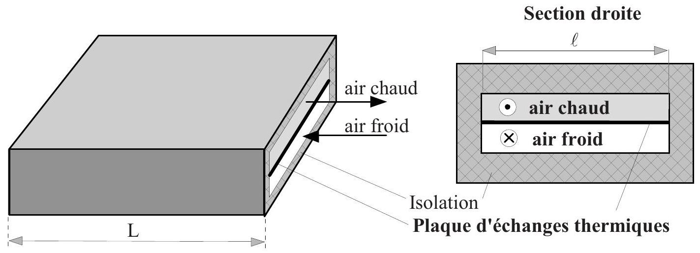
Figure 2
La paroi qui sépare les deux conduites est très fine, en cuivre, pour permettre un bon échange transversal. Le transfert par conduction longitudinale dans cette paroi peut être négligé devant celui correspondant aux flux déplacés par les mouvements d'air.
Pour modéliser les échanges qui se produisent au niveau d'une portion de conduite de longueur dx , située à l'abscisse x , on peut considérer qu'entre l'air chaud à la température $θ_{c}(x)$ et l'air froid à la température $θ_{f}(x)$, existe une résistance thermique $1/(gdx)$ transversale (Figure 4).
Cependant, pour modéliser les flux de chaleur transférés par circulation de fluide, il faut prendre garde au fait qu'ils ne dépendent que de la température en amont du mouvement et non pas de la différence de température entre le point de départ et le point d'arrivée. Ainsi, entre deux points de températures respectives $θ(x)$ et $θ(x+dx)$, le transfert de chaleur par circulation de fluide ne peut plus être symbolisé par une résistance thermique.
Si , par exemple, le fluide circule dans le sens positif de l'axe Ox, nous conviendrons de représenter ce transfert par le symbole graphique ci-après (Figure 3) emprunté, par analogie, à la représentation d'une source de courant liée :
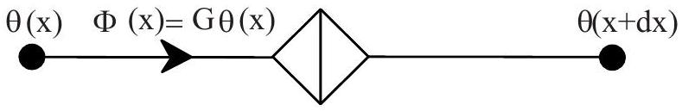
Figure 3
Ce symbolisme est reporté sur la figure 4 pour représenter les transferts par circulation de l'air chaud dans le sens positif de l'axe et par circulation de l'air froid en sens inverse.
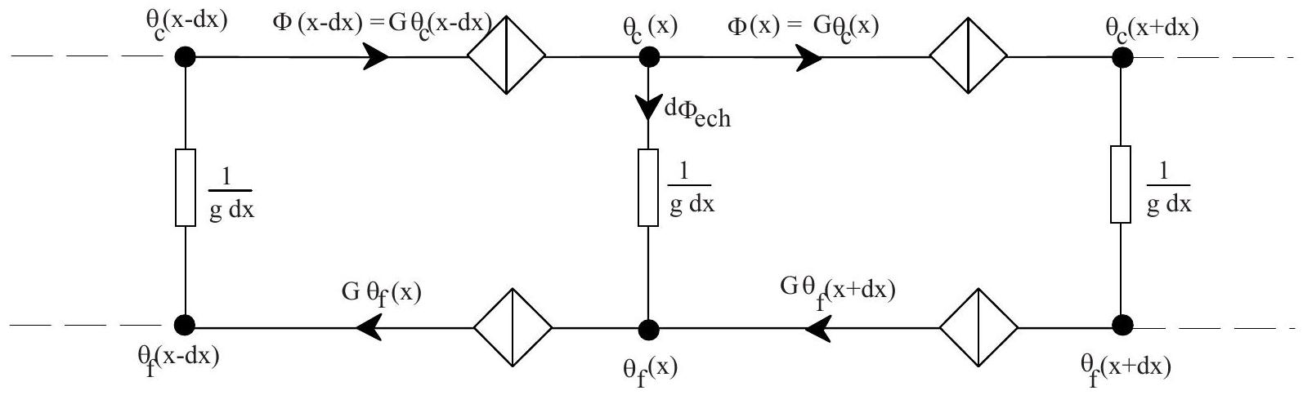
Figure 4
a) Exprimer le flux $dΦ_{\text{ech }}$ échangé à l'abscisse $x$ (depuis le point chaud jusqu'au point froid) en fonction des températures $θ_{c}(x),θ_{f}(x)$ et de la conductance g dx .
b) Exprimer ce même flux $dΦ_{\text{ech }}$ en fonction de $G,θ_{c}(x−dx)$ et $θ_{c}(x)$.
c) Exprimer ce même flux $dΦ_{\text{ech }}$ en fonction de $G,θ_{f}(x+dx)$ et $θ_{f}(x)$.
d) En utilisant un développement de Taylor limité au premier ordre, écrire les équations différentielles qui régissent le comportement des températures $θ_{c}(x)$ et $θ_{f}(x)$ le long de la canalisation.
Montrer alors que les dérivées secondes de $θ_{c}(x)$ et $θ_{f}(x)$ sont égales à zéro.
Déterminer complètement l'évolution des deux températures en fonction de x , sachant que :
$L=15 m,θ_{c}(x=0)={20}^{∘}C,θ_{f}(x=L)=5^{∘}C,D=300{ m}^{3}/h$ et $g=9,2{WK}^{−1}{ m}^{−1}$.
e) Calculer la température d'entrée de l'air froid à l'abscisse $x=0$, puis le flux net dépensé pour la seule aération de la maison (abstraction faite du chauffage des murs, meubles et cloisons).
2.2) Pompe à chaleur à cycle de Stirling
On envisage l'installation d'une pompe à chaleur air/air permettant le chauffage de l'habitation grâce à de la chaleur prélevée sur l'air extérieur, supposé à température constante $θ_{1}=5^{∘}C$.
Le rejet d'air chaud dans l'habitat se fait à une température $θ_{2}={40}^{∘}C$, supposée constante et prise comme température de source chaude. Le travail est fourni par un moteur électrique. Le cycle envisagé est du type de Stirling, décrit plus bas.
2.2.1) Donner le schéma structurel d'une pompe à chaleur cyclique ditherme, en faisant apparaître les échanges énergétiques. On appellera respectivement $Q_{1}$ et $Q_{2}$ les transferts thermiques au niveau de la source froide et de la source chaude. Préciser le signe des grandeurs $Q_{1}$ et $Q_{2}$. Appliquer les deux principes de la thermodynamique à cette machine en supposant son fonctionnement idéal.
2.2.2) Définir alors l'efficacité de la pompe à chaleur et en donner la valeur numérique théorique. En déduire la puissance théorique dépensée sachant que le maintien de la température de consigne de l'habitat nécessite le flux $Φ_{o}$ calculé en (1.1.3.b).
2.2.3) Principe de fonctionnement de la pompe à chaleur à cycle de Stirling (Figure 5).
Un moteur électrique entraîne, au moyen de deux pignons reliés par une courroie crantée, deux pistons assujettis à coulisser dans deux cylindres, y emprisonnant deux volumes variables $V_{1}$ et $V_{2}$ communiquant entre eux par une tubulure destinée à assurer l'égalité de la pression (p) dans l'ensemble du volume $V=V_{1}+V_{2}$.
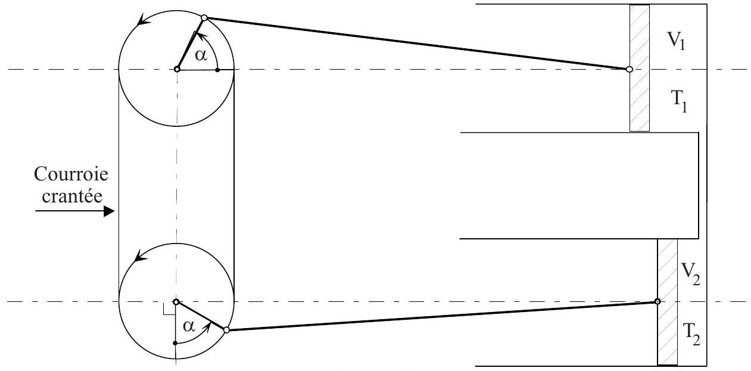
Figure 5
Le moteur tourne à vitesse angulaire $ω$ constante de sorte que les angles $α$ définis sur la figure 5 croissent au cours du temps selon la loi $α=ωt$.
La courroie maintient les manivelles constamment orthogonales entre elles pour que les mouvements des pistons demeurent en quadrature ; il en résulte que l'on peut considérer que les volumes emprisonnés dans chaque cylindre varient sensiblement suivant les lois ci-après :
$$V_{1}=V_{o}\left(\frac{1−cos⁡α}{2}\right) \text{ et } V_{2}=V_{o}\left(\frac{1−sin⁡α}{2}\right)$$
$V_{o}$ correspond au volume maximal occupé par le gaz dans l'un puis l'autre des cylindres.
a) Exprimer le volume total V en fonction de $V_{o}$ et de l'angle $α$, puis définir sa valeur $V_{M}$ maximale au cours du temps.
b) Sachant que le gaz renfermé dans les cylindres peut être considéré comme parfait et qu'en position de repos, à la température $T_{o}$, il occupe le volume maximal $V_{M}$ sous la pression $p_{o}$, exprimer le nombre n de moles emprisonnées, en fonction de ces données et de la constante R des gaz parfaits.
Calculer numériquement n , sachant que $V_{o}=1$ litre, $p_{o}=5$ bars, $T_{o}=293 K$ et que la constante des gaz parfaits a pour valeur $R=8,314 J⋅{ mol}^{−1}⋅{ K}^{−1}$.
c) Sachant qu'en régime établi, après un temps suffisant de marche, le gaz dans le volume $V_{1}$ se trouve entièrement porté à température constante $T_{1}$ et que le gaz dans le volume $V_{2}$ se trouve entièrement porté à la température constante $T_{2}$, exprimer la pression $p$ du gaz en fonction de $T_{1},{ T}_{2},{ V}_{1},{ V}_{2},n$ et R .
d) En remplaçant les volumes $V_{1}$ et $V_{2}$ par leurs expressions en fonction de $V_{0}$ et $α$, exprimer - sans les résoudre - les intégrales : $J_{1}=\int_{α=0}^{2π}{ }pdV_{1}$ et $J_{2}=\int_{α=0}^{2π}{ }pdV_{2}$.
Déterminer le sens physique de la somme: $S=J_{1}+J_{2}$.
Résoudre l'intégrale: $I=\frac{J_{1}}{T_{1}}+\frac{J_{2}}{T_{2}}$, puis en déduire une relation entre $J_{1},J_{2},T_{1}$ et $T_{2}$.
Sachant que le calcul de ces intégrales conduit aux résultats suivants :
$$J_{1}={nRT}_{1}π\frac{\sqrt{2{ T}_{1}{ T}_{2}}}{{ T}_{1}^{2}+T_{2}^{2}}\left[{ T}_{1}+T_{2}−\sqrt{2{ T}_{1}{ T}_{2}}\right] J_{2}=−{nRT}_{2}π\frac{\sqrt{2{ T}_{1}{ T}_{2}}}{{ T}_{1}^{2}+T_{2}^{2}}\left[{ T}_{1}+T_{2}−\sqrt{2{ T}_{1}{ T}_{2}}\right]$$
préciser leur signe au moyen d'une analyse littérale.
Déduire de ce qui précède, à l'appui d'une bonne argumentation, la signification physique de $J_{1}$ et de $J_{2}$ comparativement aux grandeurs $Q_{1}$ et $Q_{2}$.
2.2.4) Calculer, dans les conditions de fonctionnement décrites plus haut, la valeur numérique du travail fourni par le moteur puis celle de la vitesse de rotation de ce moteur, exprimée en $tr/min$.
Fin de l'énoncé

